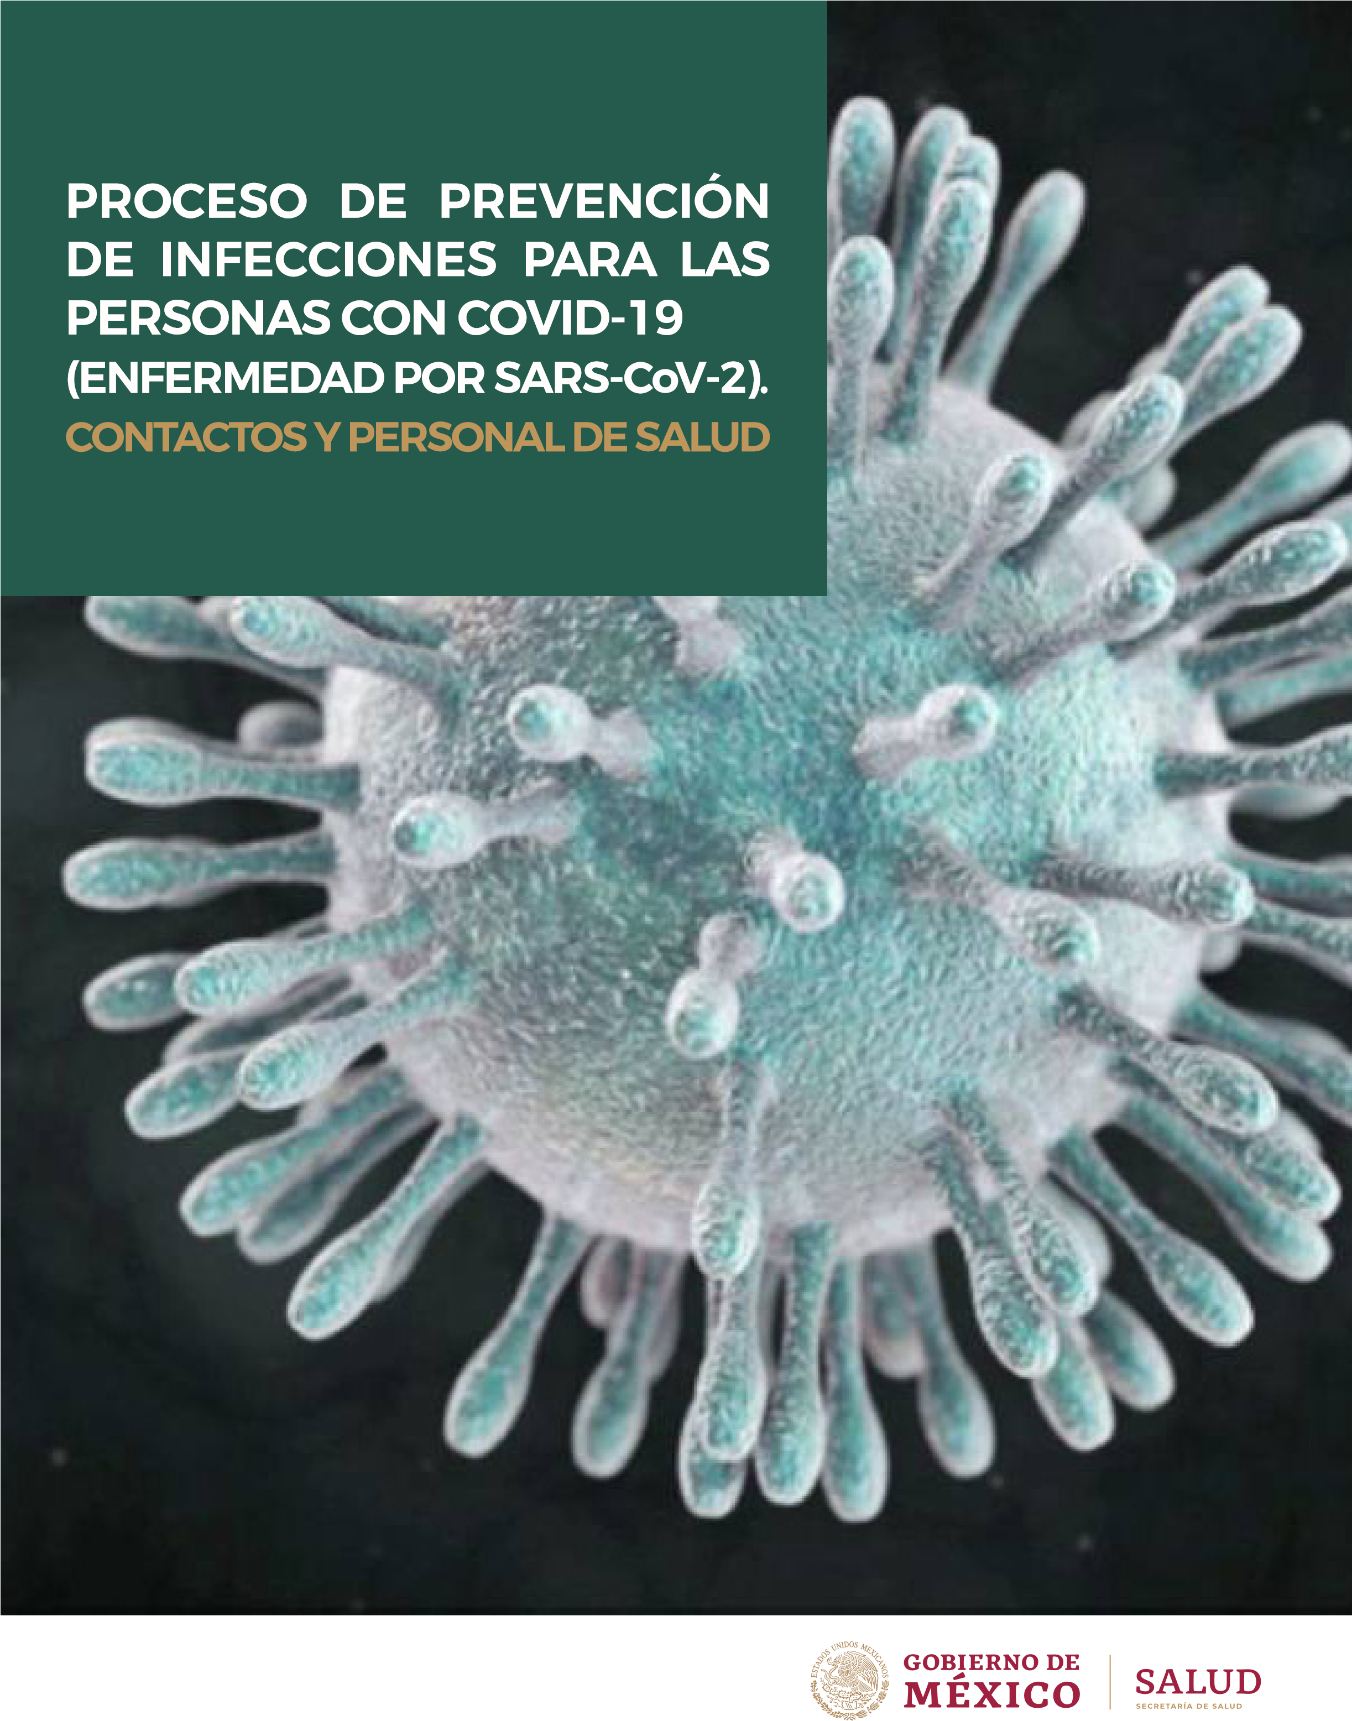
Proceso de Prevención de Infecciones para las personas con Covid-19 (enfermedad por SARSCoV-2), contactos y personal de la salud.

OBJETIVO
Este manual se realizó en concordancia con las publicaciones y las recomendaciones internacionales de preparación y respuesta ante la emergencia de salud pública de importancia internacional por SARSCoV-2; con el objetivo de dar a conocer las medidas de prevención y control de infecciones para disminuir el riesgo de transmisión de virus respiratorios emergentes tanto a nivel comunitario como en los centros de atención a la salud de todos los niveles.
ALCANCE
Personal de salud del 1º, 2º y 3er nivel de atención del Sistema Nacional de Salud.
Es responsabilidad de todos los centros de atención de salud (públicos y privados) incluidos los ubicados en aeropuertos, puertos marítimos o todo aquel centro involucrado en la atención médica al viajero y migrante dar a conocer a todo su personal el contenido del manual y cumplir con los lineamientos nacionales establecidos. Se incluye también información que el personal de salud puede ofrecer a las personas con enfermedad por SARS-CoV-2 (Covid-19) y sus contactos.
Mecanismo de Transmisión
Con la información actual disponible, se sugiere que la ruta de transmisión de persona a persona de SARSCoV-2 sea a través de gotas o por contacto, así como vía aérea durante procedimientos que generan aerosoles. Estos mecanismos de transmisión se comparten con influenza y otros patógenos respiratorios, por lo tanto, deberán de utilizarse durante la atención de todas las personas que acuden con datos de infecciones de vías aéreas superiores, neumonías o infecciones respiratorias agudas graves.
Vía de transmisión | Mecanismo | Agentes principales que se transmiten
Gotas | Diseminación por gotas de más de  5 micras producidas de la persona fuente (ej. hablar, toser) y que se  pone en contacto con mucosa nasal, oral o conjuntiva de un hospedero susceptible.  Las gotas alcanzan hasta un metro de distancia al hablar y cuatro metros al toser o estornudar. | Coronavirus Influenza  Adenovirus  Bordetella pertussis  Coronavirus  Faringitis estreptocócica Neisseria meningitidis
Vía aérea | Diseminación en aerosoles de menos de 5 micras de diámetro. | Coronavirus e  Influenza (durante procedimientos que generan aerosoles)  Mycobacterium tuberculosis  Sarampión  Varicela
Contacto | Contacto directo con el paciente o indirecto con superficies contaminadas. | Coronavirus  Influenza  Virus respiratorio sincicial Staphylococcus aureus
Cualquier persona que esté en contacto cercano (dentro de 1 metro) con alguien que tenga síntomas respiratorios (por ejemplo, estornudos, tos, etc.) está en riesgo de exponerse a gotas respiratorias potencialmente infecciosas.
En el caso de SARS-CoV-2, se ha descrito que Se desconoce el tiempo que SARS-CoV-2 es es factible transmitir el virus de personas capaz de permanecer en superficies infectadas que se encuentran con síntomas inanimadas, sin embargo, otros coronavirus leves o asintomáticas, sin conocerse hasta el pueden permanecer hasta 9 días por lo que momento la frecuencia de estos casos y su es importante resaltar la higiene de manos, efectividad para la transmisibilidad del virus, el evitar tocar nariz, ojos y boca (para evitar convirtiéndose en un elemento que dificulta la autoinoculación), así como la adecuada potencialmente el control de la epidemia. limpieza y desinfección de superficies como
pilares fundamentales en el control de infecciones.
A continuación, se describen las recomendaciones para la prevención y control de infecciones durante la atención de casos sospechosos o confirmados de Covid-19.
NOTA: A partir de este momento se considera
Caso sospechoso: Persona de cualquier edad que presente enfermedad respiratoria aguda y que cuente con el antecedente de viaje o estancia en China o haber estado en contacto con un caso confirmado o bajo investigación hasta 14 días antes del inicio de síntomas.
Caso confirmado: Persona que cumpla con la definición operacional de caso sospechoso y que cuente con diagnóstico confirmado por laboratorio emitido por el InDRE.
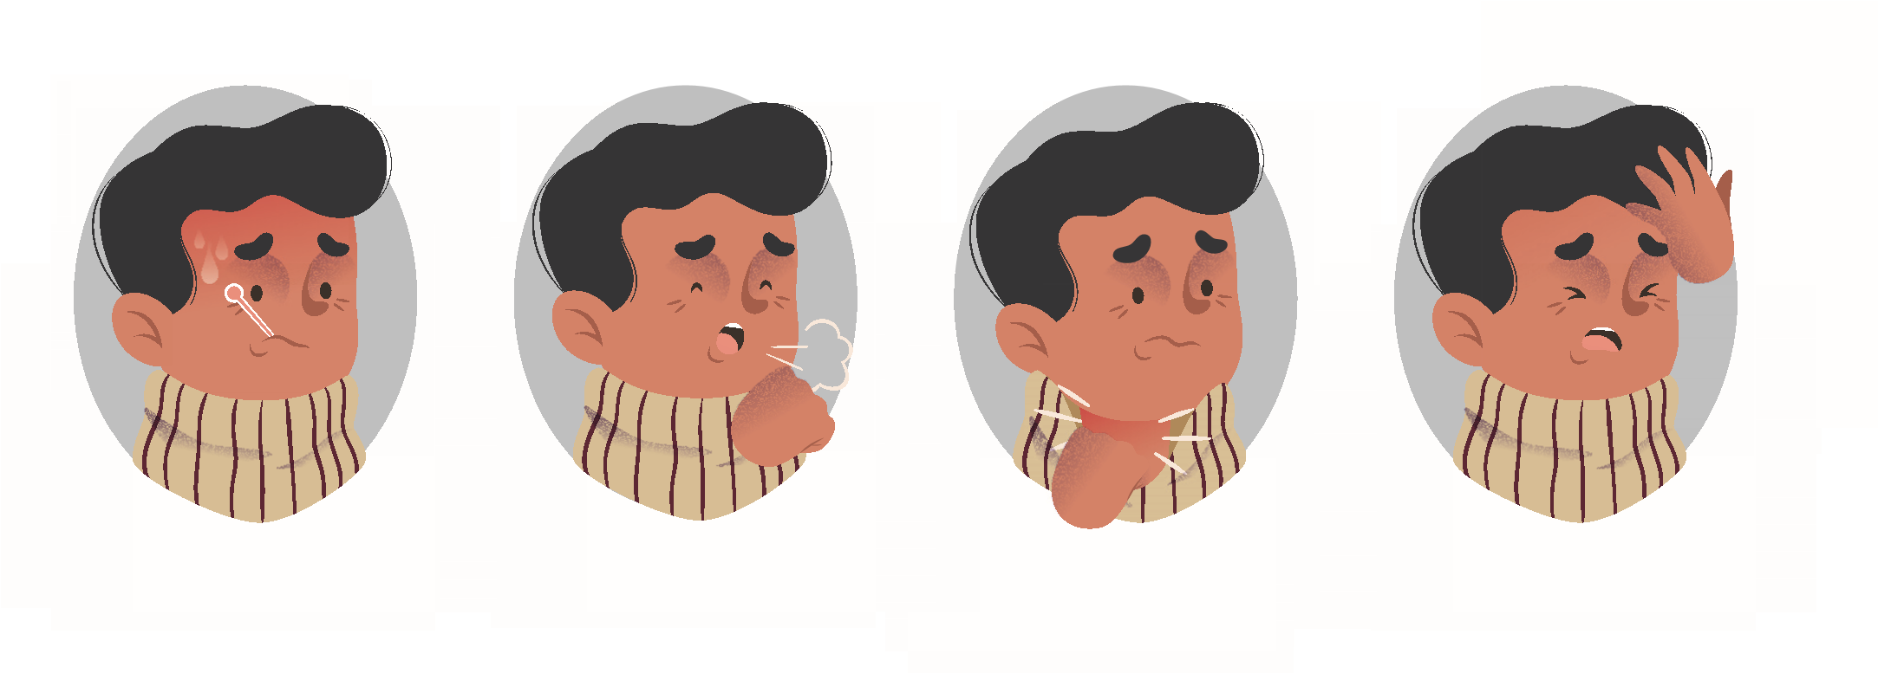

Recomendaciones para prevención y control de infecciones respiratorias a nivel comunitario

Existen recomendaciones generales que son importantes para toda la población que incluyen:
Llevar a cabo higiene de las manos con frecuencia, usando agua y jabón o un desinfectante para manos a base de alcohol con concentración entre 60% y 80% (ver anexo 1). Procurar realizar lavado de manos siempre que las manos se vean sucias, antes de comer y después de utilizar el sanitario.
Seguir recomendaciones de prevención generales (anexo 2).
Limpiar y desinfectar con alcohol, toallitas desinfectantes o solución clorada cotidianamente superficies de contacto frecuente al menos una vez por día (anexo 2, 2.1).
Resulta relevante señalar que en personas asintomáticas no se requiere una mascarilla médica, ya que no hay evidencia disponible sobre su utilidad para proteger a las personas no enfermas ( Tabla 1).
En caso de presentar sintomatología respiratoria se debe permanecer en el domicilio hasta la resolución de los síntomas. Si no es posible o requiere atención médica utilizar etiqueta respiratoria y de estornudo (anexo 2, 2.3 y 2.4). Utilizar cubrebocas o mascarilla quirúrgica siempre al salir y dentro del domicilio siempre que sea posible.
Para las personas que regresan de zonas de transmisión activa o son contactos de casos sospechosos de Covid-19, se recomienda permanecer en el domicilio por 14 días (después de último contacto) aun cuando se encuentren asintomáticos. Esta recomendación es para la primera fase de contención, es decir permanecerá activa hasta el momento en que exista transmisión sostenida en el país, de acuerdo con las actualizaciones por la Dirección General de Epidemiología (DGE) (algoritmo 1).
Para este grupo poblacional de manera adicional se recomienda llevar un registro de las personas con las que tenga contacto de manera cotidiana y contactar de manera inmediata a la DGE a través de la Unidad de Inteligencia Epidemiológica y Sanitaria (UIES) (Teléfono 800 00 44800) en caso de dudas, desarrollo de síntomas o datos de alarma.
En caso de referir síntomas durante el cuestionario clínico estandarizado, el personal de la UIES coordinará la revisión del paciente en su domicilio o bien su traslado a la unidad de atención correspondiente avisando a la unidad para su recepción en triage y evaluación clínica.
En caso de sospecha o diagnóstico de infección por SARS-CoV-2 con sintomatología leve, sin datos de alarma, se podrá optar por tratamiento ambulatorio con aislamiento domiciliario estricto y se recomiendan las precauciones descritas previamente para las personas con infección respiratoria aguda leve con el monitoreo por UIES. ( Tabla 1)

Medidas de prevención y control en unidades de atención a la salud

NOTA: En la Tabla 3 se resumen las recomendaciones de acuerdo con la ocupación en la unidad de salud.
Recomendaciones para los pacientes durante su traslado a la unidad de atención:
•De ser posible evitar transporte público.
•Toda persona que acuda a revisión por síntomas respiratorios deberá usar etiqueta respiratoria y de estornudo durante el traslado de su domicilio a la unidad de atención, a su ingreso y en sala de espera.
•Realizar higiene de las manos.

Recomendaciones para TODAS las unidades:
•Promover la vacunación del personal de salud contra influenza.
•Verificar y gestionar disponibilidad de insumos para la atención de los pacientes incluidos los equipos de protección personal. Tener en cuenta distintas tallas de equipo de protección personal. •Asignar personal (de preferencia a cargo de equipo de epidemiología hospitalaria o epidemiología) que verifique la implementación de las medidas recomendadas en áreas de atención al menos una vez por turno.
•Definir ruta para la atención de personas que acuden con síntomas respiratorios que deberá de ser señalada desde la entrada al establecimiento.
•Proporcionar cubrebocas para las personas que acudan refiriendo síntomas respiratorios, así como verificar se realice higiene de manos al ingreso a la unidad.
•Separar a los pacientes con síntomas respiratorios del resto de las personas en las salas de espera e identificar clara y oportunamente cuando un paciente requiere precauciones de gotas, contacto o vía aérea.
•Se recomienda reducir en lo posible (sin sacrificar la atención ni bienestar del paciente) el número de personas en las áreas de enfermos para evitar aglomeraciones. El paciente pediátrico deberá permanecer con su familiar las 24 hrs.
•Realizar limpieza y desinfección de áreas. ( Anexo 3)

Estrategias de prevención y control durante la atención de los pacientes con síntomas respiratorios en centros de salud o consultorios
•Se deberá preguntar de manera específica antecedentes de contacto o viaje de riesgo epidemiológico con base en los lineamientos actualizados.
•El personal de salud que entre en contacto con personas con síntomas respiratorios (sin antecedentes epidemiológicos) deberá utilizar precauciones estándar y gotas durante la exploración del paciente, así como realizar higiene de manos posterior al retiro del equipo de protección personal. Si existe contaminación con las manos durante el retiro se debe realizar higiene de manos.
•Se deberá realizar desinfección de equipo de exploración inmediatamente después de su uso, así como limpieza y desinfección de áreas. (Anexo 3)
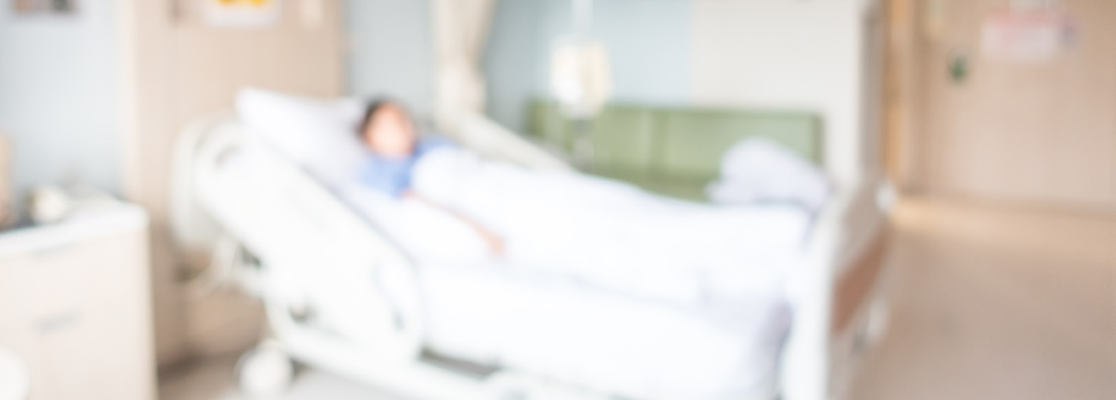

Estrategias de prevención y control para los pacientes que requieran hospitalización
En caso de que la persona requiera atención hospitalaria se deberá continuar con precauciones de gotas y contacto hasta el alta del paciente que deberán de señalizarse de manera visible a la entrada de la habitación o área de hospitalización correspondiente.
No es necesario que el paciente use cubrebocas, mascarilla o respirador cuando se encuentre aislado en una habitación individual, pero es importante se cubra la boca y la nariz cuando tosa o estornude con pañuelos desechables de papel. Desecharlos en una bolsa que se debe cerrar, antes de depositarlos en la basura, y realizar la higiene de manos inmediatamente después.

Recomendaciones para familiares y visitas
Realizar higiene de manos antes de ingreso a la habitación, así como antes colocar y después de retirar las precauciones de contacto y gotas. El personal de salud (se sugiere que sea por enfermería), asignado a la atención del paciente deberá de auxiliar a los familiares o visitantes para la colocación y retiro del equipo de protección personal.
De ser posible limitar el número de visitas y se recomienda que las personas pertenecientes a grupos de riesgo para desarrollar infecciones respiratorias graves (niños pequeños, adultos mayores, personas con enfermedades pulmonares, cardíacas, reumatológicas, cáncer, diabetes, uso de cortisona) se abstengan de ser posible de realizar visitas hospitalarias.
No acudir al hospital a visitar al paciente si se tienensíntomas respiratorios y llamar a la UIES 800-00-44800 para recibir orientación. Debe igualmente permanecer en el domicilio y, de no ser posible, utilizar etiqueta respiratoria y de estornudo y uso de mascarilla o cubrebocas.
Recomendaciones para las unidades
De ser posible asignar una habitación aislada para todos los pacientes que ingresan como casos sospechosos de Covid-19; en caso de no ser posible, se recomienda realizar aislamiento de cohorte con separación de las personas de por lo menos un metro.
Se debe evitar el material reusable; si se utiliza se debe descontaminar y desinfectar de acuerdo a las instrucciones que dicta el fabricante. El material desechable debe desecharse dentro de la habitación del paciente.
Todo material y equipo debe ser exclusivo para el paciente y no intercambiarse entre pacientes. No debe almacenarse ningún material o equipo en la habitación del paciente.
De no contar con material exclusivo para pacientes (estetoscopios, por ejemplo) se debe desinfectar con alcohol al 70% entre pacientes, y lavarse con detergente si se ensucia.
Los equipos de ventilación mecánica durante su uso deben protegerse con un filtro de alta eficiencia (tal como BS EN 1332-1); se debe utilizar succión por sistema cerrado.

Utensilios para alimentación
Se recomienda que vajillas y cubiertos se laven con agua y jabón. Si es parte del manejo estándar en la unidad, se desinfecten con solución clorada. Además de monitorizar la adecuada limpieza visualmente.

Ropa de cama y ropa del paciente
La ropa de cama y ropa del paciente debe colocarse en la bolsa de tela o de plástico como el manejo habitual de la ropa hospitalaria. Se recomienda en el lavado utilizar cloro, ácido hipocloroso, peróxido de hidrógeno u otro desinfectante que ya se utilice el hospital y secado a altas temperaturas.

Basura, excretas y desechos biológicos
En caso de desechos biológicos seguir el procedimiento de RPBI y el resto desechar conforme a la práctica hospitalaria estándar.
El paciente puede utilizar el inodoro. La limpieza y desinfección debe realizarse de acuerdo con las recomendaciones de la institución.

Recomendaciones para los trabajadores de la salud:
•Estar vacunados contra influenza.
•Reportar si presentan síntomas respiratorios, colocar cubrebocas, hacer higiene de manos y acudir para que sean evaluados y evitar transmisión intrahospitalaria.
•Realizar higiene de manos ( Figura 1).
•Colocar precauciones de contacto y gotas en caso de atención de casos confirmados o sospechosos de Covid-19, influenza o neumonía adquirida en la comunidad.
•En caso de procedimientos que generan aerosoles (como intubación traqueal, ventilación no invasiva, traqueotomía, reanimación cardiopulmonar, ventilación manual antes de la intubación y broncoscopia, aspiración de secreciones, instalación de sonda nasogástrica), utilizar un respirador para partículas (<5 micras) como un N95 certificado por COFEPRIS, Instituto Nacional de Seguridad y Salud Ocupacional de los EE. UU. (NIOSH, por sus siglas en inglés), la norma FFP2 de la Unión Europea (UE) o equivalente.
•Recibir entrenamiento acerca de colocación y retiro del EPP ( Anexo 4).
•Evitar tocar conjuntivas, mucosa oral o nasal.
•Para quien no se encuentra en contacto directo con los pacientes sospechosos o confirmados, sus muestras o desechos, se recomienda realizar higiene de manos y seguir las recomendaciones para la población general. No se recomienda uso de precauciones de contacto o gotas, ni uso de guantes durante la jornada laboral debido a que no se asocian a protección y si disminuyen la posibilidad de apego a la higiene de manos.
•Los trabajadores de salud deberán de ser instruidos para contactar inmediatamente al área de control de infecciones en cada institución en caso de que desarrolle fiebre o cualquiera de los síntomas de definición de caso, aunque sean leves.

Medidas de prevención durante traslados intra e interhospitalarios
•Se deberá de avisar al área donde se trasladará al paciente.
•Colocar cubrebocas o mascarilla y ropa limpia al paciente durante el traslado. El paciente NO requiere cubrebocas N95.
•El personal que traslada al paciente y que lo recibe deberá de utilizar precauciones de contacto y gotas.
•En caso de utilizar elevadores no se permitirá ingresen durante el traslado otras personas fuera del equipo de atención que acompaña al paciente. •Realizar desinfección de superficies utilizadas para el traslado.
•En caso de traslados entre hospitales, se deberá de desinfectar la ambulancia siguiendo las recomendaciones de limpieza y desinfección antes y después del uso de la unidad.

Recomendaciones en caso de fallecimiento
El traslado a la morgue debe ocurrir tan pronto como sea posible después de la muerte siguiendo el protocolo establecido.
Si la familia del paciente desea ver el cuerpo, puede hacerlo. Si el paciente murió en el período infeccioso, la familia debe usar precauciones de contacto y gotas.

Examen Post mortem
Se recomienda obtener autorización para la autopsia.
En caso de realizar autopsia se deberán utilizar precauciones de contacto y de vía aérea debido a los aerosoles que se producen durante el procedimiento.
No pasar los instrumentos ni equipos de mano a mano, utilizar una bandeja. Reducir al personal presente en la autopsia.

Recomendaciones poblaciones especiales
A la fecha no existen recomendaciones diferentes para control de infecciones en las siguientes poblaciones:
•Embarazo.
•Personas que viven con VIH.
•Cáncer.
•Menores de 1 a 5 años.
•Obesidad.
•Otras condiciones médicas como inmunocompromiso, diabetes mal controlada, cardiopatías.
ALGORITMO 1.- Seguimiento de Contactos de COVID-19
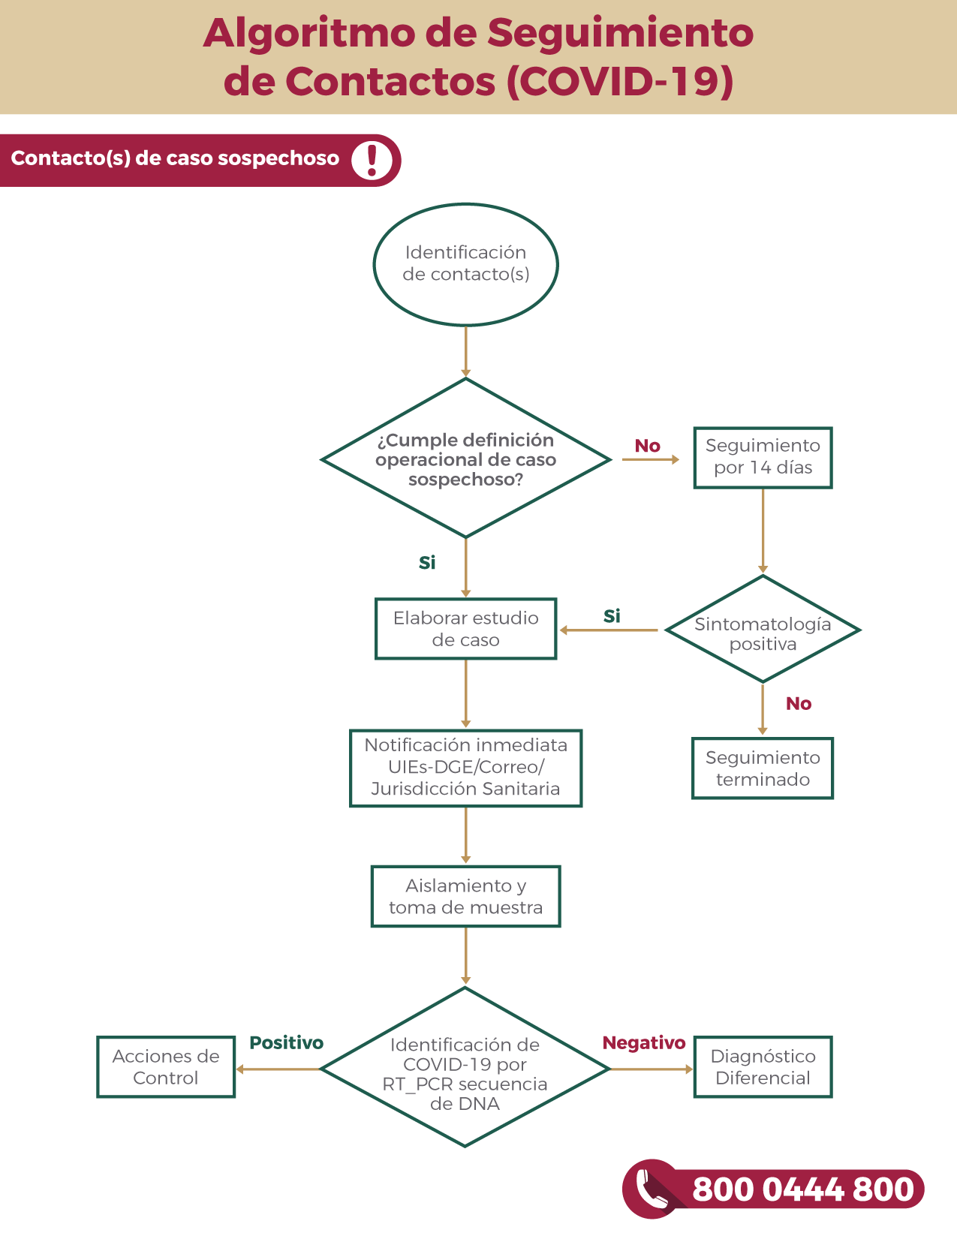
UIES-DGE= Unidad de Inteligencia Epidemiológica y Sanitaria, Dirección General de Epidemiología.
Aislamiento= el paciente deberá permanecer en su domicilio evitando las salidas. Si no es posible o requiere atención médica utilizar etiqueta respiratoria y de estornudo.

Anexo 1- Higiene de manos en domicilio.
•Debe realizarse después de todo contacto con personas enfermas o su medio ambiente inmediato, antes y después de preparar alimentos, antes de comer, después de usar el baño y cuando las manos se vean sucias.
•El paciente debe realizar higiene de manos frecuentemente y lavarlas si se encuentran visiblemente sucias o tuvo contacto con sus secreciones.
•Si las manos no están visiblemente sucias, se pueden frotar con gel alcohol (con contenido alcohol entre el 60 y 80%); se debe tener precaución con el gel alcohol para evitar su ingestión accidental, dejarse fuera del alcance de los menores de 6 años, e incendios. Después de usar el baño, se debe lavar con agua y jabón. El proceso debe durar entre 15 y 20 segundos. •Cuando se usa jabón y agua, es deseable que se usen toallas de papel desechables para secar las manos; si no están disponibles, usar toallas de tela exclusivas para el enfermo y reemplazarlas cuando estén húmedas.

Recomendaciones generales para paciente en domicilio.
Debe haber seguimiento y comunicación con algún profesional de la salud durante todo el tiempo que dure el cuidado en casa, hasta que el paciente se recupere por completo.
El profesional de la salud también deberá estar enterado del estado de salud o aparición de síntomas de los contactos del paciente.

2.1 Cuidados del Paciente en Casa
Ubicar al paciente en una habitación bien ventilada y de ser posible solo.
Los miembros del hogar deben permanecer en una habitación diferente o, si esto no es posible, mantener una distancia de al menos 1 metro de la persona enferma. Una excepción a esto puede ser considerada en una madre que esté lactando. La madre debe usar cubrebocas y tener una higiene de manos cuidadosa cuando esté con su bebé. En caso de ser el cuidador primario de un niño menor de 5 años, puede quedarse con él, y se debe utilizar cubrebocas y lavarse o desinfectarse las manos con frecuencia. Se recomienda asimismo desinfectar frecuentemente las manos de menores de 5 años dado el contacto frecuente con mucosas.
Limitar el número de cuidadores del paciente, idealmente asignar a una persona con buena salud sin condiciones de riesgo y evitar visitas extra.
Limitar el movimiento del paciente fuera del cuarto y minimizar espacio compartido (como cocina o baño). Asegurarse de que los espacios compartidos estén bien ventilados (por ejemplo, con ventanas abiertas).
Abstenerse de tocar ojos, boca y la nariz.
Evitar el contacto directo con líquidos corporales como secreciones respiratorias o de boca, materia fecal, orina u otros desechos generados por personas enfermas. Usar guantes desechables cuando pueda haber contacto con esto, y realizar higiene de manos antes y después de quitar los guantes.
Evitar otras formas de posible exposición a objetos contaminados de la persona enferma (cepillo de dientes, cigarros, cubiertos, platos, bebidas, toallas o ropa de cama). Los cubiertos y platos deben lavarse con agua y jabón o detergente después de su uso, y se pueden reutilizar.
Se deben limpiar y desinfectar una vez al día las superficies tocadas con frecuencia, como mesas de noche, cabecera de la cama, y otros muebles del dormitorio. Hay que hacerlo con una solución de cloro diluido (1 parte de cloro doméstico o comercial por 99 partes de agua). Hay que limpiar y desinfectar las superficies del baño y el inodoro al menos una vez al día, con la solución de cloro diluido (1 parte de cloro doméstico o comercial por 99 partes de agua).
Se debe evitar el contacto directo de la piel con ropa contaminada del enfermo, y colocarla en una bolsa. Hay que evitar agitar la ropa sucia. Procure lavar la ropa de cama, toallas de baño y toallas de mano de la persona enferma, con detergente regular y agua, o con lavadora a 60 a 90°C.
Se deben usar guantes desechables y ropa protectora (por ejemplo, bata de tela o desechable) cuando se limpien o manejen superficies o ropa sucia con líquidos corporales. Hay que realizar higiene de manos antes y después de quitarse los guantes.

Las personas con síntomas deben permanecer en casa hasta que desaparezcan éstos, señal de que se ha curado.

2.2 Uso de Cubrebocas
•Absteners e de tocar ojos, boca y la nariz.
•El cuidador debe usarlo ajustado a la cara, cuando esté en la misma habitación con la persona enferma. •El cubrebocas no debe tocarse ni manipularse durante su uso.
•Si el cubrebocas se humedece o ensucia con secreciones, debe cambiarse inmediatamente.
•Después de usarlo desecharlo, y realizar higiene de manos.

2.3 Higiene Respiratoria
Debe llevarse a cabo por todos, especialmente por las personas enfermas, todo el tiempo. Se refiere a cubrir la boca y la nariz durante la tos o el estornudo; usando cubrebocas, pañuelos o el codo flexionado; y a continuación realizar la higiene de manos.
Desechar materiales usados para cubrir la boca o la nariz o limpiarlos apropiadamente después de su uso (por ejemplo, lavar pañuelos con agua y jabón).
Los guantes, pañuelos, cubrebocas y otros desechos generados por personas enfermas deben ser colocados en un contenedor (bote) con una bolsa que debe cerrarse antes de sacarlos en la habitación de la persona enferma. Se desechan con otros residuos de la casa.

2.4 Recomendaciones para Contactos
Todos los miembros del hogar, incluyendo quienes trabajan en él, se consideran contactos.
Se aconseja vigilar su estado de salud por 14 días desde el último día de posible contacto, y buscar atención médica inmediata si desarrollan síntomas, particularmente fiebre, síntomas respiratorios como tos o dificultad respiratoria, o diarrea.
Debe haber seguimiento y comunicación con algún profesional de la salud durante el periodo de observación, todo el tiempo que dure el cuidado en casa, hasta que el paciente se recupere por completo.
Cuando un contacto presente síntomas debe hacer lo siguiente:
•Mientras se transporta para buscar atención, debe usar cubrebocas.
•Si es posible, evitar el transporte público al centro de atención médica. Abrir las ventanas del vehículo si es posible.
•El contacto enfermo debe realizar siempre higiene respiratoria y de manos, y permanecer tan lejos como sea posible de otras personas (al menos 1 metro) cuando se transporte y cuando llegue al centro de atención médica.
•Cualquier superficie que se ensucie con secreciones respiratorias o líquidos corporales durante el transporte, deben ser limpiados y desinfectados con la solución de cloro diluido (1 parte de cloro por 99 partes de agua ).

Anexo 3 - Desinfección de superficies en el ámbito hospitalario.
La limpieza de superficies en las instalaciones de atención a la salud debe tener en consideración una mayor atención a las superficies de alto contacto (barandales, apagadores, manijas de puertas).
El personal de limpieza debe seguir las recomendaciones de protección personal: uso de guantes resistente (domésticos), bata de tela o desechable cuando se tenga disponible, cubrebocas, mascarilla o respirador N95 y goggles cuando sea recomendado.
En cualquier área la limpieza debe efectuarse con el siguiente orden:
Iniciarla desde las zonas menos sucias progresando hacia las más sucias y de las más altas a las más bajas.
En general, la limpieza debe ser realizada con movimientos en una sola dirección, para no volver a ensuciar las áreas que ya han sido limpiadas.
Las superficies más altas deben limpiarse con un paño/tela/franela/toalla/jerga impregnada con agua con detergente, evitando dispersar el polvo.
Las paredes, ventanas y puertas que incluyen las manijas deben limpiarse en forma regular, además de cuando estén visiblemente sucias.
Las superficies horizontales que incluyen mesas, sillas, camas, repisas u otras instalaciones adheridas a la pared deben limpiarse con un paño con agua con detergente, enjuagarse con agua limpia y desinfectarse con solución clorada (ver más adelante técnica de los tres baldes).
En las habitaciones de pacientes en aislamiento se utilizará la misma metodología de limpieza, teniendo el personal que seguir las precauciones requeridas (aislamiento de contacto y gotas).
En caso de derrames de fluidos corporales sobre las superficies, se deberá proceder de la siguiente forma:
•Colocarse guantes y cubrir la superficie con papel/material absorbente.
•Retirar la mayor cantidad de suciedad.
•Tirar el papel/lavar otro material.
•Por último, continuar con la limpieza en forma habitual.

Técnica de limpieza de los tres baldes.
La técnica por emplear será la de arrastre por medios húmedos, el tallado/fregado/trapeado es la acción más importante, ya que provoca la remoción física de los microorganismos.

Consiste en los siguientes tres tiempos:
- Lavado y tallado con agua jabonosa y/o detergente.
- Enjuagado y secado.
- Desinfección con solución clorada.

Elementos para utilizar.
•3 Baldes (cubetas ).
•3 Trapos/jerga/microfibra.
•Solución Detergente (preparada en el momento).
•Solución Desinfectante (solución clorada) preparada al momento.
•Escobilla para inodoros.
Los carros de uso para el acondicionamiento, el desplazamiento y manejo de los elementos deberán estar debidamente equipados con estos elementos.

Vestimenta del operador.
•Guantes resistentes tipo doméstico exclusivos para esta actividad.
•Cubrebocas.
•Bata de tela o desechable impermeable cuando esté disponible.
•Calzado antiderrapante.
- Se llenará un balde con agua tibia y detergente en cantidad suficiente para que haga espuma, otro con agua limpia y un tercero con solución clorada.
- En principio se limpiarán con la solución de detergente el equipamiento, paredes, aberturas y todos aquellos elementos que sea necesario limpiar.
- Se enjuagará luego con el agua limpia y se secará.
- Finalmente, se realizará la desinfección por contacto directo aplicando sobre las superficies solución clorada y se dejará secar.
- Los pisos se limpiarán aplicando la misma técnica anteriormente descrita.

Recomendaciones:
•No se debe mezclar detergente con solución clorada.
•En caso de utilizar productos de doble acción (detergente/desinfectante) no es necesario el proceso de desinfección posterior.
•La solución de detergente y el agua deben ser renovadas entre una habitación y otra, y tantas veces como sea necesario. •Los elementos utilizados en la limpieza deben conservarse limpios y en buen estado, de lo contrario deben descartarse. •Los trapos de piso, paños para limpieza o jaladores deben ser lavados luego de su uso con agua caliente y desinfectados.
•Los trapos de pisos limpios deberán quedar extendidos hasta el próximo uso.
•Los baldes después del uso una vez lavados y desinfectados se colocarán boca abajo.

Desinfección rutinaria
En cada habitación del paciente hay que identificar las superficies de contacto frecuente ( perillas, barandales de cama, teclados, teléfonos, superficies de mesitas )
Estas superficies deben desinfectarse diariamente mínimo 1 vez por día, idealmente 1 vez por turno.
Se puede utilizar para la desinfección un paño impregnado con solución clorada (ver dilución abajo) o con alcohol al 70%.

Preparación de la solución clorada
Una manera sencilla de calcularlo es un vaso de cloro doméstico en 10 litros de agua, lo cual equivaldría a 1000 ppm de cloro al 5% y una dilución muy cercana, 925 ppm al 4%.
Podría utilizarse también una cucharada grande (10 mL) en 1 L de agua.
En el ámbito hospitalario, en ocasiones se tienen soluciones base de cloro con diferentes concentraciones; en ese caso, podría utilizarse de guía la siguiente tabla:
Cálculo de diluciones de soluciones cloradas
ppm deseados | Concentración de cloro del producto | ml de cloro a verter en 1 litro | ppm finales
5000 | 4% | 150 | 5217
5000 | 5% | 115 | 5157
5000 | 6% | 95 | 5205
5000 | 7% | 80 | 5185
1000 | 4% | 27 | 1051
1000 | 5% | 21 | 1028
1000 | 6% | 17 | 1003
1000 | 7% | 15 | 1034

Anexo 4. Manejo de los cubrebocas/máscaras o respiradores N95.
Si se usan mascarillas médicas, el uso y la eliminación apropiados son esenciales para asegurar que sean efectivos y para evitar cualquier aumento en el riesgo de transmisión asociado con el uso y la eliminación incorrectos de las mascarillas.
La siguiente información sobre el uso correcto de las mascarillas médicas se deriva de las prácticas en entornos de atención médica:
•Colocar la mascarilla con cuidado para cubrir la boca y la nariz y atarla de forma segura para minimizar cualquier espacio entre la cara y la mascarilla, sellándolo de forma adecuada. •Se coloca una liga arriba de la oreja sin estar sobre ella y la otra debajo de la misma y abajo del occipital; se ajusta a la nariz y se sopla. Se verifica que el aire no salga a los lados después de ajustarlo a la nariz.
•Mientras esté en uso, evite tocar la mascarilla.
•Quítese la mascarilla usando la técnica apropiada (es decir, no toque el frente, sino que desate la correa por detrás).
•Después de quitarla o cada vez que toque inadvertidamente una mascarilla usada, limpie las manos con un desinfectante para manos a base de alcohol o jabón y agua si está visiblemente sucia. •Reemplazar las mascarillas con una nueva mascarilla limpia y seca tan pronto como se humedezcan / mojen.
•No reutilice mascarillas de un solo uso.
•Tirar las mascarillas de un solo uso después de cada uso y deséchelas inmediatamente después de retirarlas. Dependiendo de las indicaciones en cada centro, las máscaras quirúrgicas pudieran tener un uso de 8 hrs continuas, así como los respiradores N95 en forma cónica. Los respiradores N95 en forma de concha, pueden usarse hasta por 40 hrs, siempre y cuando su estructura no se altere (doblen, por ejemplo).

Recomendaciones durante la intubación de pacientes sospechosos de 2019- nCoV.
Recomendaciones de mejores prácticas para anestesiólogos durante la intubación de pacientes con coronavirus, influenza y virus respiratorios emergentes.

Pre-intubación.
Su protección personal es la prioridad, por ello debe planear con anticipación el contar con el equipo de protección personal (EPP) completo:
•Máscara o respirador N95.
•Bata impermeable o resistente a líquidos, de preferencia desechable.
•Guantes.
•Gafas de protección (goggles) o máscara N95 con careta.
•Todo personal de anestesiología deberá recibir entrenamiento en colocación y retiro del EPP para evitar contaminación.

Durante la intubación.
•Realizar higiene de manos con alcohol o lavar con clorhexidina o jabón si las manos se observan sucias.
•Colocar primero cubrebocas y gafas de protección, segundo bata y tercero guantes.

Evitar:
•La intubación fibro-óptica con el paciente despierto, a menos que se indique específicamente.
•El anestésico local atomizado ya que aerosolizará el virus.
•Ventilación manual.
•Que el personal que interviene en la intubación tenga una enfermedad respiratoria viral.

Posterior a la intubación.
•Todo el equipo de la vía aérea debe desecharse si es de un solo uso o disponerse para su lavado supervisado, desinfección y esterilización de acuerdo con las normas del fabricante. •Limpiar las superficies con desinfectante apropiado (alcohol al 70%, solución clorada a 1000 ppm o toallas aprobadas por la EPA) y realizar higiene de manos con alcohol o lavar con clorhexidina o jabón si las manos se observan sucias.
•Después de quitar el equipo de protección, evite tocarse el cabello o la cara antes de lavarse las manos.
•Lavarse y desinfectarse las manos.

REFERENCIAS BIBLIOGRÁFICAS

- WHO. Prevención y control de infecciones (PCI) durante la atención médica cuando se sospecha una nueva infección por coronavirus (nCoV). Guía Provisional. 25 enero 2020. WHO/2019-nCoV/IPC/v2020.2.
- WHO. Asesoramiento sobre el uso de mascarillas en la comunidad durante la atención domiciliaria y en los centros de salud en el contexto del nuevo brote de coronavirus (2019nCoV). Guía Provisional. 29 enero 2020. WHO/2019-nCoV/IPC/v2020.2.
- WHO. Cuidados en casa para pacientes con sospecha de infección por el nuevo coronavirus (2019-nCoV) con síntomas leves y manejo de contactos sin síntomas. Guía provisional. 20 enero 2020. WHO/nCov/IPC_HomeCare/2020.1.
- https://www.nhs.uk/conditions/wuhan-novel-coronavirus/ Consultado el 31 de enero 2020 5.https://apic.org/resources/topic-specific-infection-prevention/environmental-services/.
Consultado el 31 de enero 2020
6. https://apic.org/resources/topic-specific-infection-prevention/environmental-services/ 7. WHO. WHO Guidelines on Hand Hygiene in Health Care. 2009 disponible en: https://apps. who.int/iris/bitstream/handle/10665/44102/9789241597906_eng.pdf;jsessionid=B5E85CDAC7AB12D2BB90BD570EB806C3?sequence=1
ANEXOS I
Figura 1. Técnicas de higiene de manos de la OMS.
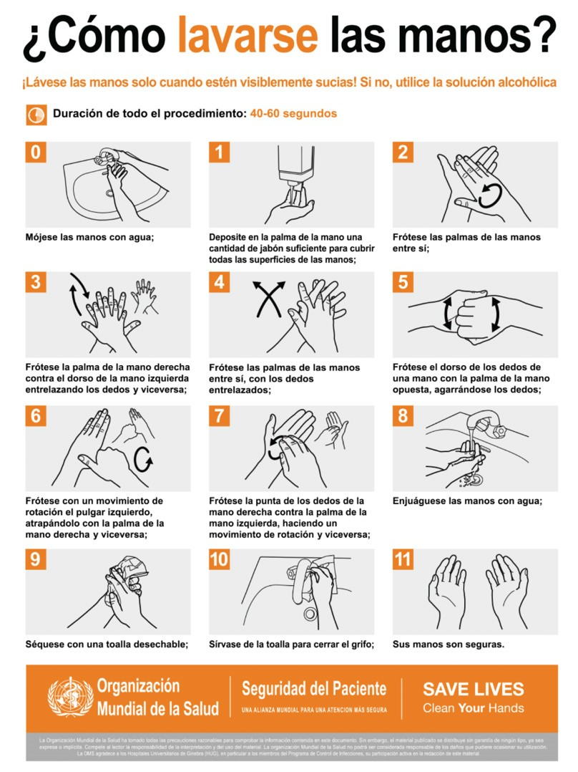
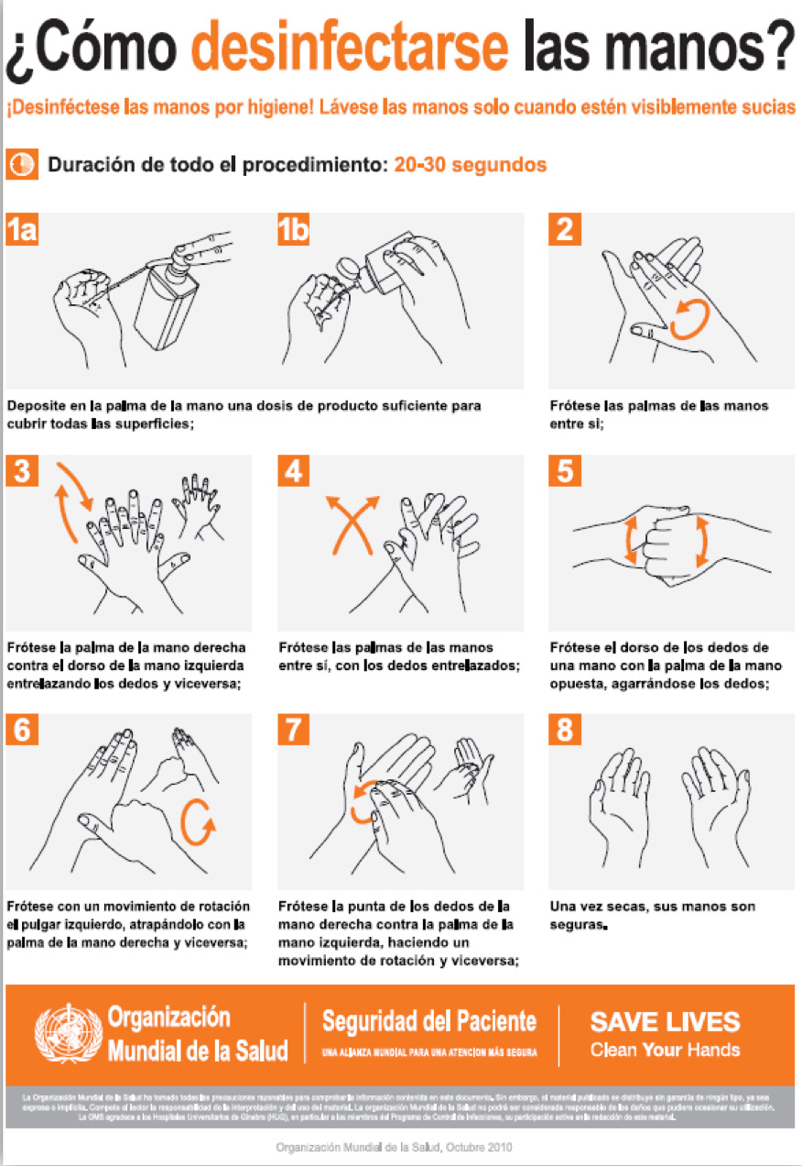
Tabla 1. Estrategias de prevención y control comunitarias en caso de infecciones respiratorias agudas.
Estrategias de prevención y control comunitarias en caso
de infecciones respiratorias agudas
Estrategia
Persona con infección
respiratoria aguda leve
sin antecedente
epidemiológico a
Persona asintomática
con antecedente
epidemiológico a
Caso con infección
leve por SARS-CoV2
b
Paciente
Cuidador
Paciente
Cuidador
Paciente
Cuidador
Higiene de manos
Aislamiento domiciliario
Contacto unidad de enlace
(
UIES) en caso de desarrollo o
empeoramiento de sintomatología
Desinfección cotidiana de
superficies de contacto frecuentes
Recomendaciones generales
a.- Antecedente epidemiológico: Toda persona que procede de alguna región con transmisión activa de SARS-CoV-2, en los últimos 14 días. Las regiones serán actualizadas por la DGE dependiendo del curso de la epidemia. b.- caso sospechoso o confirmado
c.- persona que presenta datos de infección respiratoria agudos
d.- Familiar, cuidador primario o contacto de paciente
e.- Persona con antecedente epidemiológico asintomática
Tabla 2. Estrategias de prevención y control en unidades de atención a la salud durante la atención de personas
con sospecha o diagnóstico de Covid-19 u otras infecciones respiratorias agudas
Estrategias de prevención y control en unidades de atención a la salud durante la
atención de personas con sospecha o diagnóstico de Covid-19 u otras infecciones
respiratorias agudas
Estrategia
Primer nivel o contacto
Segundo y tercer nivel
(
Hospitalización)
b
Procedimientos que
generan
aerosoles
c
Vacunación de personal de
salud contra influenza
Verificación de insumos para
atención y EPP
Identificación de áreas y rutas
de atención
Higiene de manos – 5 momentos
de la OMS
Precauciones estándar
Precauciones de gotas
Precauciones de contacto
Precauciones vía aérea
Goggles
Procedimiento de desinfección
equipo y superficies
Desechos biológicos - RPBI
a.-
Primer nivel de atención incluidos centros de salud, consultorios, áreas de triage
b.- Hospitalización – segundo y tercer nivel de atención
c.- Intubación orotraqueal, broncoscopias, toma de muestras orofaríngeas
REGIÓN ANATÓMICA | TOMA DE  MUESTRA NASO  U OROFARÍNGEA/ / PROCEDIMIENTO  INVASIVO/  GENERACIÓN  DE AEROSOLES  (DISTANCIA DEL  PACIENTE < 1 M) | PERSONAL DE  SALUD EN  CONTACTO  CLÍNICO  CON EL PACIENTE  (>1 M Y EN  HOSPITALIZACIÓN) | PERSONAL  DE SALUD EN  CONSULTA  EXTERNA Y  TRIAGE (> 1 M) | VIGILANCIA | INTENDENCIA | ADMINISTRATIVO  EN CONTACTO  CON PACIENTES Y/O FAMILIARES (> 1 M )
Higiene de manos | SI | SI | SI | SI | SI | SI
Guantes | SI | SI | NO | NO | NO | NO
Mascarilla quirúrgica | NO | SI | SI | NO | NO | NO
Respirador N95 | SI | NO | NO | NO | NO | NO
Goggles | SI | SI | NO | NO | NO | NO
Bata | SI | SI | NO | NO | NO | NO
Desinfectar
superficies de contacto
frecuente con alcohol al 70%, solución clorada* o toallitas desinfectantes | Si | SI | SI | SI | SI | SI
* La solución clorada se prepara diariamente 1 parte de cloro de uso doméstico por 99 de agua.

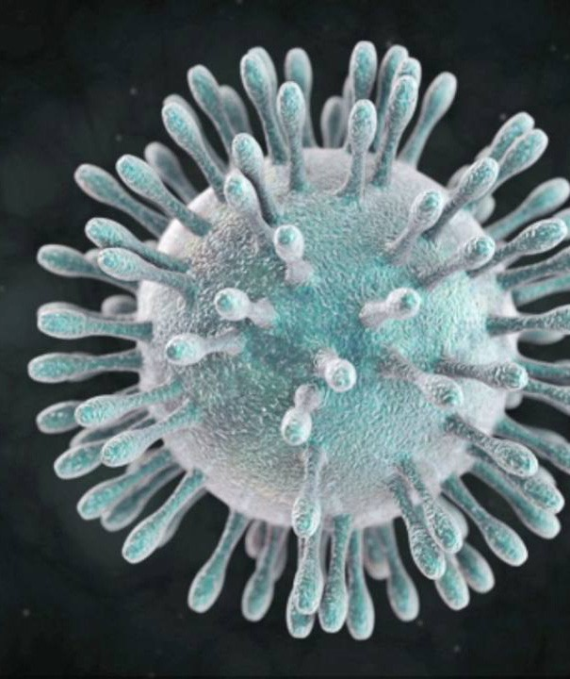
Gobierno de México
|
Secretaría de Salud
COVID-19

